**ĐẠI HỌC QUỐC GIA TP. HỒ CHÍ MINH**

**TRƯỜNG ĐẠI HỌC CÔNG NGHỆ THÔNG TIN**

**KHOA KĨ THUẬT MÁY TÍNH**

**BÁO CÁO BÀI TẬP LỚN MÔN HỌC**

**CÔNG NGHỆ IOT VÀ ỨNG DỤNG**

**CE339.N21.1**

**HỆ THỐNG IOT NHẬN DIỆN VÀ BÁO CHÁY**

**GIẢNG VIÊN HƯỚNG DẪN: NGUYỄN DUY XUÂN BÁCH**

**NHÓM SINH VIÊN THỰC HIỆN – NHÓM 3:**

**LÊ HỮU TRUYỀN – 20522094**

**NGUYỄN THÀNH TRUNG – 20520946**

**PHẠM VĂN MẠNH – 20521595**

**TP. Hồ Chí Minh, ngày 13 tháng 05 năm 2023**

# Giới thiệu đề tài:

Hỏa hoạn là một trong những tai họa có tầm ảnh hưởng rộng lớn đến cuộc sống của con người. Nó gây ra không chỉ tổn thất về tài sản và nguy hiểm đến tính mạng mà còn ảnh hưởng đến nhiều khía cạnh khác của cuộc sống.

Theo cục cảnh sát phòng cháy chữa cháy và cứu nạn cứu hộ, Việt Nam có hơn 1200 vụ cháy nổ bao gồm cháy rừng, cháy nhà ở, cơ quan, doanh nghiệp, nhà máy và sự cố cháy cỏ rác, trong đó chiếm phần lớn là các vụ cháy trong không gian sinh hoạt và nhà máy, nơi có mật độ con người đông, không gian kín và chứa nhiều tài sản. Dưới đây là biểu đồ thể hiện chi tiết.

*(Theo http://canhsatpccc.gov.vn)*

Việc đầu tư vào các hệ thống phát hiện sớm hỏa hoạn là rất cần thiết để giảm thiểu tác  
động của hỏa hoạn và bảo vệ tính mạng và tài sản của con người. Hệ thống phát hiện hỏa hoạn trở thành một trong những giải pháp quan trọng để giải quyết vấn đề này.

# Tổng quan đề tài:

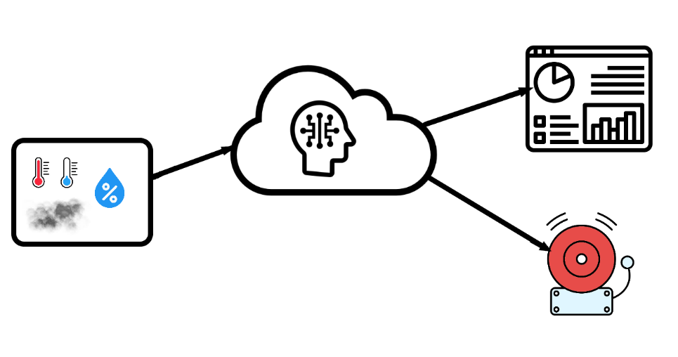

Đầu vào hệ thống là các giá trị nhiệt độ, độ ẩm, mật độ khói. Từ đó lọc, tổng hợp để biểu diễn ra đồ thị trên website, đồng thời phân tích, so sánh đánh giá để đưa ra báo động cháy,

Sơ đồ hệ thống:

* Các node ESP32 được gắn với các cảm biến nhiệt độ, độ ẩm, nồng độ khói và buzzer, kết nối wifi với gateway Rasberry Pi và giao tiếp với nó bằng socket.
* Rasberry Pi là gateway đồng thời là fog computing có khả năng lọc, tổng hợp dữ liệu thô được truyền từ ESP32, đánh giá và phân tích chúng bằng các mô hình AI, là trung gian giao tiếp giữa ESP32 với socket đến Cloud Server bằng MQTT.
* Cloud Server được vận hành bằng nền tảng Render Cloud, với framework là Nodejs, nó hiển thị biểu đồ dữ liệu cảm biến và trạng thái hệ thống lên trang Web, đồng thời liên kết và lưu trữ dữ liệu vào MongoDB. Kết nối với Raspberry Pi bằng MQTT.

# Phần cứng:

## ESP32:

## Rasberry Pi 3:

## Cảm biến HDC1080:

## Cảm biến khói MP2:

## Còi:

# Phần mềm:

## ESP32 - IDF:

### Node Temp-Hum:

### Node Smoke:

### Node Buzzer:

## Raspberry pi - Python:

## Giải thuật AI:

## Cloud server – Nodejs, html, css:

# Source code và link demo:

Link source code (Github): <https://github.com/TruyenLeHuu/Project_IOT_CE339>

Link video demo:

# Phân chia công việc:

**-HẾT-**